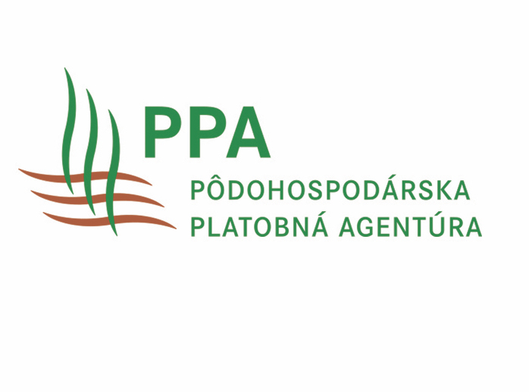

VÝZVA NA PREDKLADANIE NÁVRHOV
JEDNODUCHÝCH PROGRAMOV A KOMBINOVANÝCH PROGRAMOV NA ROK 2023

v rámci informačných a propagačných akcií týkajúcich sa poľnohospodárskych výrobkov uskutočňovaných na vnútornom trhu a v tretích krajinách v súlade s nariadením Európskeho parlamentu
a Rady (EÚ) č. 1144/2014

Európska Komisia vyhlásila výzvy na predkladanie návrhov JEDNODUCHÝCH PROGRAMOV a KOMBINOVANÝCH PROGRAMOV v rámci informačných a propagačných akcií, týkajúcich sa poľnohospodárskych výrobkov uskutočňovaných na vnútornom trhu a v tretích krajinách v súlade s nariadením Európskeho parlamentu a Rady (EÚ) č. 1144/2014 z 22. októbra 2014, ktorých cieľom je zvýšenie konkurencieschopnosti poľnohospodárstva Únie. Na zabezpečenie bezproblémového fungovania uvedeného právneho rámca Európska komisia prijala delegované nariadenie Komisie (EÚ) 2015/1829 a pravidlá jeho uplatňovania sú stanovené vo vykonávacom nariadení Komisie (EÚ) 2015/1831.

Termín predkladania návrhov

do 20. apríla 2023, 17:00 hod. (stredoeurópskeho času)

Postup predkladania návrhov

Návrhy sa predkladajú online, po registrácií prostredníctvom elektronického systému predkladania návrhov:
https://ec.europa.eu/info/funding-tenders/opportunities/portal/screen/home

Pred predložením návrhu:
1. Nájdite výzvu – Propagácia poľnohospodárskych produktov AGRIP:
https://ec.europa.eu/info/funding-tenders/opportunities/portal/screen/programmes/agrip

2. Vytvorte si účet na predloženie návrhu:
https://ec.europa.eu/info/funding-tenders/opportunities/portal/screen/how-to-participate/beneficiary-register

3. Zaregistrujte všetkých partnerov prostredníctvom registra príjemcov:
https://ec.europa.eu/info/funding-tenders/opportunities/portal/screen/how-to-participate/beneficiary-register

Pomocné informácie k programom a linky

https://ec.europa.eu/info/funding-tenders/opportunities/portal/screen/how-to-participate/reference-documents;programCode=AGRIP2027

Výzva na predkladanie návrhov – jednoduché programy
https://ec.europa.eu/info/funding-tenders/opportunities/docs/2021-2027/agrip/wp-call/2023/call-fiche_agrip-simple-2023_sk.pdf

Výzva na predkladanie návrhov – kombinované programy
https://ec.europa.eu/info/funding-tenders/opportunities/docs/2021-2027/agrip/wp-call/2023/call-fiche_agrip-multi-2023_en.pdf

Programová príručka pre žiadateľov
https://ec.europa.eu/info/funding-tenders/opportunities/docs/2021-2027/agrip/guidance/programme-guide_agrip_sk.pdf

Relevantné právne normy

nariadenie Európskeho parlamentu a Rady (EÚ) č. 1144/2014

http://eur-lex.europa.eu/legal-content/SK/TXT/?qid=1454662612326&uri=CELEX:32014R1144

vykonávacie nariadenie Komisie (EÚ) 2015/1831
http://eur-lex.europa.eu/legal-content/SK/TXT/?qid=1454662684004&uri=CELEX:32015R1831

delegované nariadenie Komisie (EÚ) 2015/1829
http://eur-lex.europa.eu/legal-content/SK/TXT/?qid=1454662718384&uri=CELEX:32015R1829

Kontakty

Sekcia organizácie trhu a štátnej pomoci
Odbor poľnohospodárskych komodít

MSc. Ladislav Smatana | +421 918 612 416 | ladislav.smatana@apa.sk
Ing. Juraj Horal  riaditeľ OPK | +421 918 612 198 | juraj.horal@apa.sk

V Bratislave dňa 19.1.2023

Ing. Jana Vargová, PhD.
na základe poverenia
č.88842/2021/160 zo dňa 12.7.2022

